

光纤通信实验报告

学生姓名
学 号
指导教师
学 院
专业班级

本科生院制
2021年12月
实验报告要求：（切记不可直接复制粘贴别人的报告（复制者和被复制者都给最低分）或指导书内容，侧重点在实验结果和分析）
1、目录
2、各个实验分开写，每个实验包括以下几部分：
- 题目
- 实验目的
- 实验原理
- 实验步骤、实验结果及分析

3、最后对整个实验写一个总结（可以写出现的问题、解决的方法，改进的意见和心得体会等）

4、格式（可参照如下格式）

正文中文为小四号宋体，英文为小四号Times New Roman，各段行首缩进两个汉字。

每一实验单独起页

实验一 数字基带信号
一级标题三号黑体居中，上下各空一行，章号后空一个汉字。

1.1 实验目的及要求
本实验为…………………………………….
二级标题为小四号黑体，缩进两个汉字。章节号后空一个汉字。

1.2 实验原理
三级标题小四号楷体GB2312，缩进两个汉字。章节号后空一个汉字。

1.2.1 hdb3原理
按照按照按照……
1.2.2 CMI原理
（1）发展
……………………………………………………………………………..
如需分项采用（1）、（2）、（3）…的序号。
（2）发展
……………………………………………………………..……………….
（3）提高
………………………………………………………………………..…….
公式应另起一行，正文中的公式、算式或方程式等应编排序号，公式的编号用圆括号括起，序号标注于该式所在行(当有续行时，应标注于最后一行)的行末。公式可按章节顺序编号或按全文统一编号。公式序号必须连续，不得重复或跳缺。重复引用的公式不得另编新序号。

正文页脚为连续页码，页码格式如下。

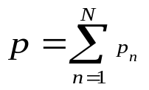
（2-1）

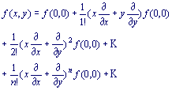
（2-2）
较长的公式，如必须转行时，最好在等号处转行,否则,要在+，-，×，÷等数学符号处转行。数学符号应写在转行处的行首。上下式尽可能在等号“＝”处对齐。
表序与表题写在表格上方正中，表序与表题之间加一个空格，表题末尾不加标点，全文的表格统一编序，也可以逐章编序，表序必须连续，表格格式采用简明三线表。

表题用五号黑体，表格内中文用五号宋体，英文用五号Times New Roman字体。

表2-1 反应器三级旋风分离器设计基本数据表
三级旋风分离器 | 入口流速(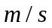) | 入口面积 (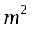) | 长 () | 宽 () | 料腿直径φ ()
一级 | 18 | 0.789 | 1.33 | 0.592 | 400
二级 | 22 | 0.65 | 1.21 | 0.536 | 280
三级 | 25 | 0.565 | 1.13 | 0.5 | 140

每幅插图应有图序和图题，全文插图可以统一编序，也可以逐章单独编序，图序必须连续，不得重复或跳缺。
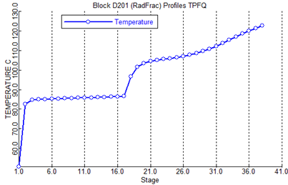

图2-1 塔板温度分布图
图序和图题采用五号黑体，标在图的下方，之间空一个汉字，居中。

